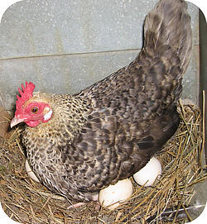
ZELDZAAM
BROEDEN

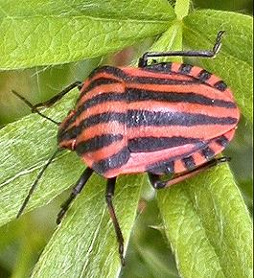
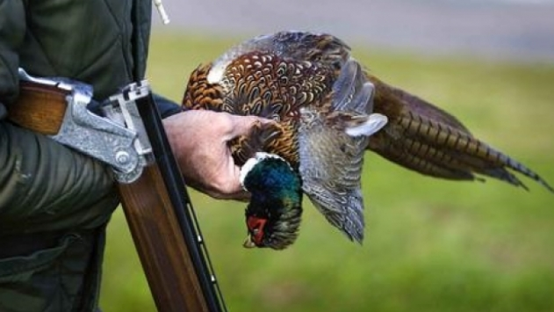
BROEDEN ;VOGELS DIE BROEDEN ZITTEN OP HUN EIEREN.ZO HOUDEN ZE HUN EIEREN WARM TOT DE KLEINE VOGELTJES
STROPER
NATUURRESERVAAT
ERUIT KOMEN.

EEN NATUURRESERVAAT =EEN BESCHERMD GEBIED,WAAR PLANTEN EN DIEREN DIE DREIGEN UIT TE STERVEN BESCHERMD WORDEN

ZELDZAAM ; IETS WAT ZELDZAAM IS ,KOMT BIJNA NOOIT VOOR

EEN STROPER JAAGT STIEKEM OP KONIJNEN.DAT DOET HIJ IN GEBIEDEN WAAR JAGEN VERBODEN IS.

